ФЕДЕРАЛЬНОЕ АГЕНТСТВО ЖЕЛЕЗНОДОРОЖНОГО ТРАНСПОРТА
Федеральное государственное бюджетное образовательное учреждение высшего профессионального образования
«Петербургский государственный университет путей сообщения
Императора Александра I»
(ФГБОУ ВПО ПГУПС)

Кафедра «Экономическая теория»

РАБОЧАЯ ПРОГРАММА
дисциплины
« ДЕЛОВАЯ ЭТИКА»
(Б 1.В.ОД.2)
для направления подготовки
38.03.01 «Экономика»
по профилю
«Экономика предприятий и организаций» (транспорт)
Форма обучения – очная, заочная

Санкт-Петербург
2015

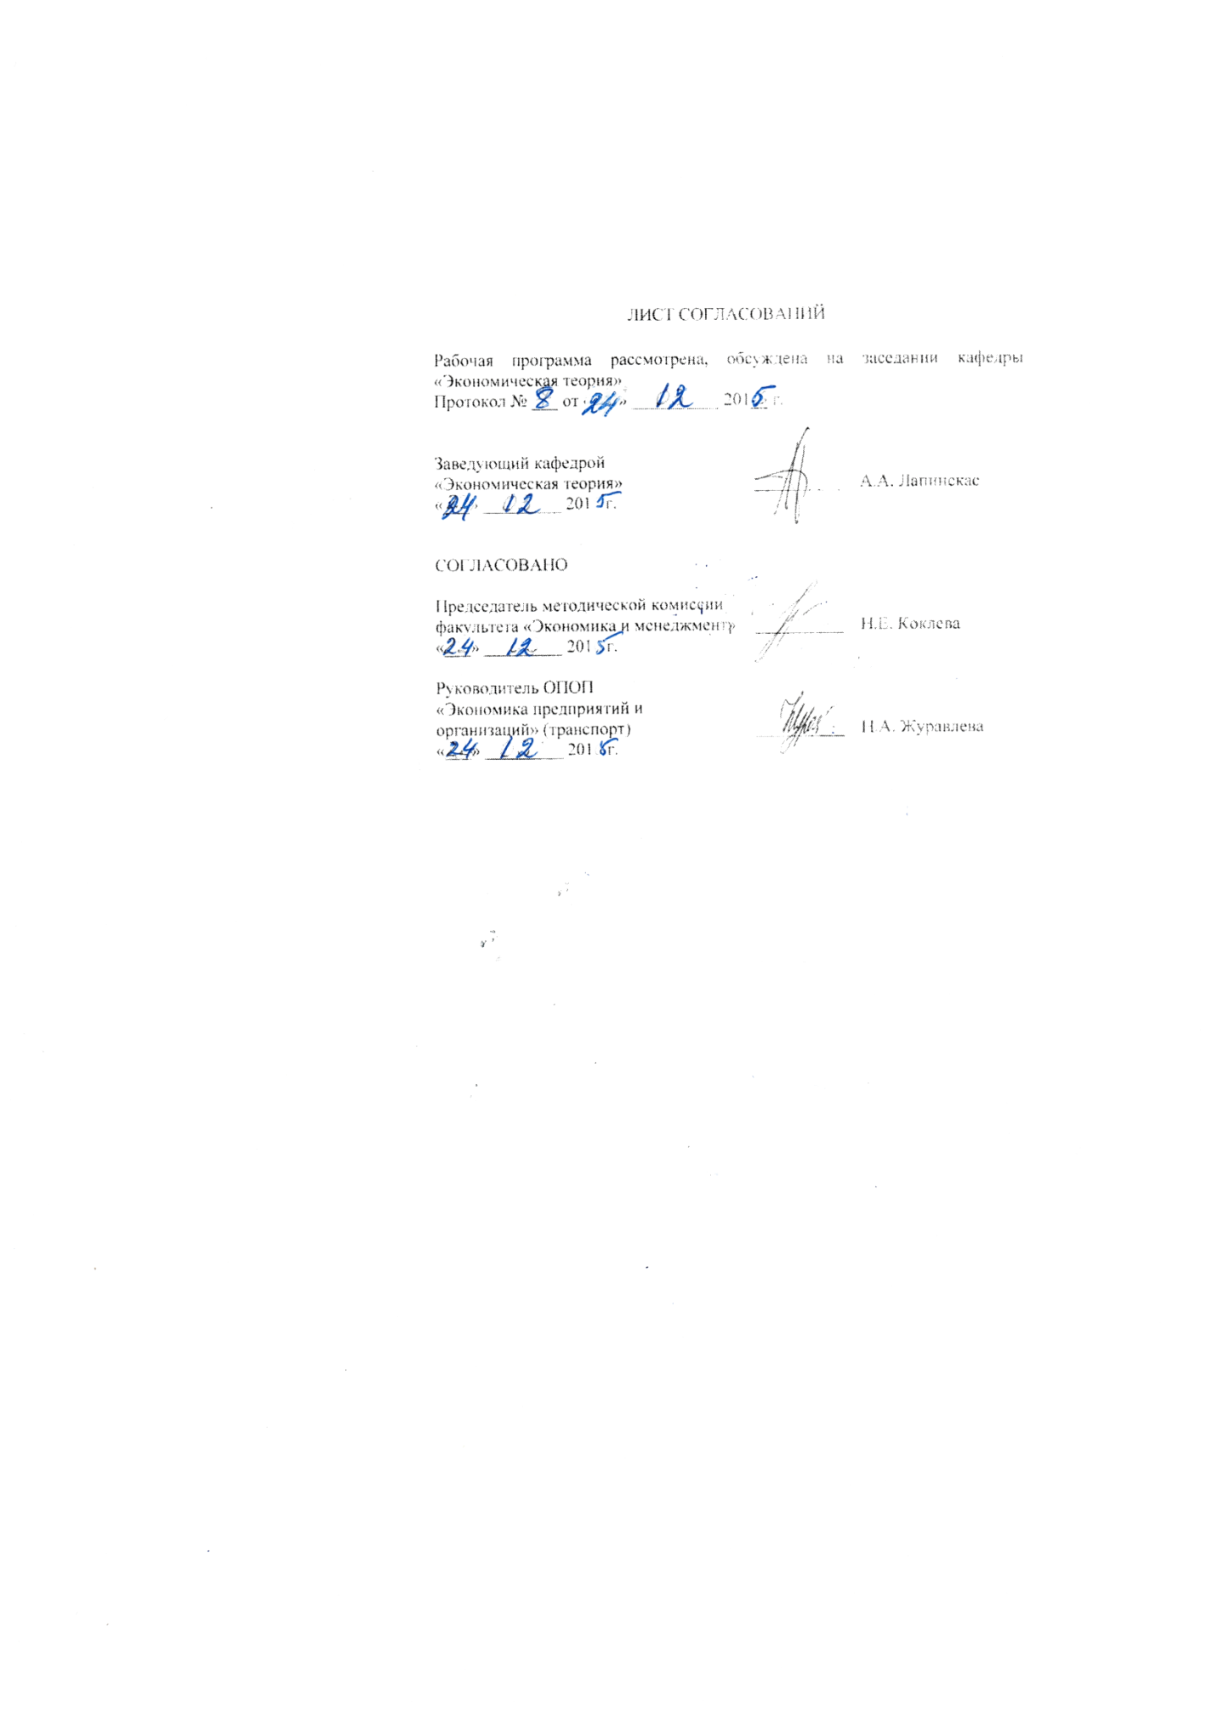

1. Цели и задачи дисциплины

Рабочая программа составлена в соответствии с ФГОС ВО, утвержденным «12» ноября 2015г., приказ № 1327 по направлению 38.03.01 «Экономика», по дисциплине «Деловая этика»
Целью дисциплины «Деловая этика» является приобретение теоретических знаний и практических навыков в области взаимодействия с деловыми партнерами на основе сложившихся международных и национальных этических принципов. Понимание необходимости формирования, поддержания и содействия развитию этических норм бизнеса компании. Освоение приемов и стилей делового общения и правил делового этикета.
Для достижения поставленной цели решаются следующие задачи:
- изучение теоретических основ деловой этики;
- формирование навыков служебной идентификации к этическим нормам компании;
- овладение практическими знаниями и навыками в области деловых коммуникаций, необходимых для успешной профессиональной деятельности.

2. Перечень планируемых результатов обучения по дисциплине, соотнесенных с планируемыми результатами освоения основной профессиональной образовательной программы

Планируемыми результатами обучения по дисциплине являются: приобретение знаний, умений, навыков для профессиональной деятельности.
В результате освоения дисциплины обучающийся должен:
ЗНАТЬ:
- теоретические основы деловой этики и практику применения их в конкурентной среде, регламентацию коммуникативного поведения в соответствии с корпоративной культурой организации - теоретические основы развития мировой экономики;
УМЕТЬ:
- использовать полученные знания в профессиональной деятельности и межличностном общении;
- самостоятельно анализировать научно-практическую литературу по проблемам деловой этики в бизнес- общении;
- пользоваться методами и приёмами развития этических норм на разных уровнях корпоративной деятельности;
- использовать полученные знания в профессиональной деятельности.
ВЛАДЕТЬ:
- теоретическими знаниями в области деловой этики и навыками применения их в деловом общении.
Приобретенные знания, умения, навыки и/или опыт деятельности, характеризующие формирование компетенций, осваиваемые в данной дисциплине, позволяют решать профессиональные задачи, приведенные в соответствующем перечне по видам профессиональной деятельности в п. 2.4 основной профессиональной образовательной программы (ОПОП).

Изучение дисциплины направлено на формирование следующих профессиональных компетенций (ПК), соответствующих видам профессиональной деятельности, на которые ориентирована программа бакалавриата:
аналитическая, научно-исследовательская деятельность:
способностью, используя отечественные и зарубежные источники информации, собрать необходимые данные проанализировать их и подготовить информационный обзор и/или аналитический отчет (ПК-7)
Область профессиональной деятельности обучающихся, освоивших данную дисциплину, приведена в п. 2.1 ОПОП.
Объекты профессиональной деятельности обучающихся, освоивших данную дисциплину, приведены в п. 2.2 ОПОП.

3. Место дисциплины в структуре основной профессиональной образовательной программы

Дисциплина « Делова этика» (Б 1.В.ОД.2) относится к вариативной части и является обязательной дисциплиной для обучающихся.

4. Объем дисциплины и виды учебной работы

Для очной формы обучения:

Вид учебной работы | Всего часов | Семестр
 |  | 8
Контактная работа (по видам учебных занятий)  В том числе:  - лекции (Л)  - практические занятия (ПЗ)  - лабораторные работы (ЛР) | 30  10  20 | 30  10  20
Самостоятельная работа (СРС) (всего) | 42 | 42
Контроль
Форма контроля знаний | Зачёт | Зачёт
Общая трудоемкость: час / з. е. | 72/2 | 72/2

Для заочной формы обучения:

Вид учебной работы | Всего часов | Курс
 |  | 4
Контактная работа (по видам учебных занятий)  В том числе:  - лекции (Л)  - практические занятия (ПЗ)  - лабораторные работы (ЛР) | 8  4  4 | 8  4  4
Самостоятельная работа (СРС) (всего) | 60 | 60
Контроль | 4 | 4
Форма контроля знаний | Зачёт | Зачёт
Общая трудоемкость: час / з. е. | 72/2 | 72/2

5. Содержание и структура дисциплины

5.1 Содержание дисциплины
№ пп | Наименование раздела дисциплины | Содержание раздела
1 | Деловая этика: содержание и роль в бизнес-процессах. | Основные понятия и эволюция взглядов на деловую этику. Общение и его характеристика и разновидности. Деловое общение. Содержание понятия «деловая этика» и эволюция взглядов на деловую этику. Бизнес среда: внутренняя и внешняя. Модель влияния внешней и внутренней среды на фирму.Стейкхолдеры.
2 | Тенденции развития этических принципов в современных бизнес-процессах. | Универсальные этические принципы деловой этики. Декларация Ко «Принципы бизнеса».  Корпоративные кодексы- этический фильтр компании. Корпоративная социальная ответственность.  Особенности корпоративных и профессиональных кодексов Содержание корпоративных кодексов.  Корпоративные кодексы в бизнесе в РФ кодексов.
3 | Формы деловой коммуникации и способы взаимодействия в бизнес среде. | Этапы формирования и типы корпоративной культуры.Этические принципы и нормы делового общения менеджера. Принципы работы менеджера в организации. Установки управленческой деятельности менеджера в организации. Принципы и средства построения межличностных отношений. Межличностные отношения в системе бизнес процессов. Формы деловой коммуникации. Стили и барьеры общения. Этические принципы и нормы делового общения менеджера.
4 | Этические правила поведения служащих компании | Этикет делового общения и его национальные особенности. Основные принципы делового этикета.Виды и элементы этикета. Составляющие имиджа делового человека. Проблемы межкультурной коммуникации. Национальный характер. Национальные особенности делового этикета.  .Организация деловых контактов с отечественными и зарубежными партнёрами  Правила и принципы организации деловых контактов.

5.2 Разделы дисциплины и виды занятий

Для очной формы обучения:

№ пп | Наименование раздела дисциплины | Л | ПЗ |  | ЛР | СРС
 | Деловая этика: содержание и роль в бизнес-процессах. | 2 | 4 |  |  | 10
 | Тенденции развития этических принципов в современных бизнес-процессах. | 2 | 4 |  |  | 10
 | Формы деловой коммуникации и способы взаимодействия в бизнес среде. | 4 | 6 |  |  | 12
4 | Этические правила поведения служащих компании | 2 | 6 |  |  | 10
ИТОГО: |  | 10 | 20 |  |  | 42
Для заочной формы обучения:

№ пп | Наименование разделов дисциплины | Л | ПЗ | ЛР | СРС
 | Деловая этика: содержание и роль в бизнес-процессах | 1 | 1 |  | 10
 | Тенденции развития этических принципов в современных бизнес-процессах. | 1 | 1 |  | 10
 | Формы деловой коммуникации и способы взаимодействия в бизнес среде. | 1 | 1 |  | 20
4 | Этические правила поведения служащих компании | 1 | 1 |  | 20
ИТОГО: |  | 4 | 4 |  | 60

6. Перечень учебно-методического обеспечения для самостоятельной работы обучающихся по дисциплине

№ пп | Наименование раздела дисциплины | Перечень учебно-методического обеспечения
1.  2.  3.  4. | .Деловая этика: содержание и роль в бизнес-процессах  Тенденции развития этических принципов в современных бизнес-процессах.  Формы деловой коммуникации и способы взаимодействия в бизнес среде.  Этические правила поведения служащих компании | 1. Потапова, Т.Л. Этика делового общения. Конспект лекций [Электронный ресурс] : учеб. пособие — Электрон. дан. — Санкт-Петербург : ПГУПС, 2013. — 33 с. — Режим доступа: https://e.lanbook.com/book/44054. — Загл. с экрана.  Перечень дополнительной учебной литературы, необходимой для освоения дисциплины  1. Кравченко, Л.А. Деловые коммуникации. Курс лекций [Электронный ресурс] : учеб. пособие — Электрон. дан. — Санкт-Петербург ПГУПС, 2013. — 44 с. — Режим доступа: https://e.lanbook.com/book/49110. — Загл. с экрана.

7. Фонд оценочных средств для проведения текущего контроля успеваемости и промежуточной аттестации обучающихся по дисциплине

Фонд оценочных средств по дисциплине является неотъемлемой частью рабочей программы и представлен отдельным документом, рассмотренным на заседании кафедры и утвержденным заведующим кафедрой.

8. Перечень основной и дополнительной учебной литературы, нормативно-правовой документации и других изданий, необходимых для освоения дисциплины

8.1 Перечень основной учебной литературы, необходимой для освоения дисциплины
1. Потапова, Т.Л. Этика делового общения. Конспект лекций [Электронный ресурс] : учеб. пособие — Электрон. дан. — Санкт-Петербург : ПГУПС, 2013. — 33 с. — Режим доступа: https://e.lanbook.com/book/44054. — Загл. с экрана.
8.2 Перечень дополнительной учебной литературы, необходимой для освоения дисциплины
1. Кравченко, Л.А. Деловые коммуникации. Курс лекций [Электронный ресурс] : учеб. пособие — Электрон. дан. — Санкт-Петербург : ПГУПС, 2013. — 44 с. — Режим доступа: https://e.lanbook.com/book/49110. — Загл. с экрана.
8.3 Перечень нормативно-правовой документации, необходимой для освоения дисциплины
При освоении данной дисциплины нормативно-правовая документация и издания не используются.
8.4 Другие издания, необходимые для освоения дисциплины
Другие издания, необходимые для освоения дисциплины, не используются.

9. Перечень ресурсов информационно-телекоммуникационной сети «Интернет», необходимых для освоения дисциплины

Сайты деловых журналов (режим доступа – открытый):
1. РБК деловой журнал [Электронный ресурс]. Режим доступа: http://rbcdaily.ru/magazine
2. Российский журнал менеджмента. Периодичность: четыре выпуска в год ISSN 1729-7427 [Электронный ресурс]. Режим доступа: rjm.ru
3. Управление персоналом. Периодичность: четыре раза в месяц [Электронный ресурс]. Режим доступа: top-personal.ru
4. HR-Менеджмент [Электронный ресурс]. Режим доступа: http://www.4hr.ru.

Электронно-библиотечные системы
1. Электронно-библиотечная система издательства «Лань» [Электронный ресурс]. Режим доступа: http://e.lanbook.com/
2. Бесплатная электронная библиотека онлайн "Единое окно к образовательным ресурсам" [Электронный ресурс]. Режим доступа: http://window.edu.ru
3. Электронная библиотека экономической и деловой литературы [Электронный ресурс]. Режим доступа: http://www.aup.ru/library/
4. Ресурсы ЭИОС ПГУПС http://sdo.pgups.ru курс «Этика делового общения»

10. Методические указания для обучающихся по освоению дисциплины

Порядок изучения дисциплины следующий:
- Освоение разделов дисциплины производится в порядке, приведенном в разделе 5 «Содержание и структура дисциплины». Обучающийся должен освоить все разделы дисциплины с помощью учебно-методического обеспечения, приведенного в разделах 6, 8 и 9 рабочей программы.
- Для формирования компетенций обучающийся должен представить выполненные типовые контрольные задания или иные материалы, необходимые для оценки знаний, умений, навыков профессиональной деятельности, предусмотренные текущим контролем (см. фонд оценочных средств по дисциплине).
- По итогам текущего контроля по дисциплине, обучающийся должен пройти промежуточную аттестацию (см. фонд оценочных средств по дисциплине).

11. Перечень информационных технологий, используемых при осуществлении образовательного процесса по дисциплине, включая перечень программного обеспечения и информационных справочных систем

- технические средства (персональные компьютеры, проектор, интерактивная доска,акустическая система);
- методы обучения с использованием информационных технологий(компьютерное тестирование, демонстрация мультимедийныхматериалов);
- электронная почта;
- программное обеспечение:
Microsoft Windows

